PROGETTO DI BASI DI DATI
Impresa di raccolta e riciclaggio di materiali metallici

Cognome e Nome: Nappo Pasquale
Matricola: 0512103046
Corso Basi di dati 2015/2016
Prof: Giuseppe Polese

1.INTRODUZIONE

1)RACCOLTA SPECIFICHE(descrizione della realtà d’interesse,con relative specifiche):

Si vuole realizzare una base di dati per un impresa di riciclaggio di metalli ,con rivendita bombole, di cui si desidera rappresentare i dati relativi ai fornitori di metallo, le fonderie e i trasportatori. Dei metalli si vuole rappresentare il nome, la capacità di resa, il codice europeo (CER), la quantità disponibile in magazzino.
Per quel che concerne le bombole si vuole memorizzare il contenuto (gas), la capacità, il codice, la scadenza del collaudo, la persona o azienda che la ha in affitto al momento e il prezzo; si rappresentano anche il nome, il codice, la percentuale di purezza dei gas.
Occorre memorizzare ognuno dei seguenti atti di cui si vuole sapere la data e la persona o azienda con cui è stato stipulato:
-Atto di affitto bombole(di cui si vuole sapere le quantità e prezzo di ogni bombola).
-Atto di trasporto con relativo atto correlato(vendita,acquisto).
Il termine generale Atto materiale serve a indicare materiale contenente vari tipi di metalli oppure composto da scarti riciclabili e non, perciò si può identificare un atto di vendita o acquisto.
La ragione sociale di una persona o di un’azienda corrisponde al nominativo (nome e cognome in caso di una persona), alla partita IVA (codice fiscale in caso di una persona), all’indirizzo di reperimento, al numero o numeri di telefono, al numero o numeri di fax e all’indirizzo e-mail.
I tempi di consegna sono i tempi da rispettare perché essa venga effettuata, le modalità di pagamento sono i mezzi (es. bonifico bancario) con cui il pagamento viene effettuato, entrambe queste caratteristiche sono relative ad un atto di vendita.
Il costo di trasporto in base al peso, al tipo di materiale trasportato e al chilometraggio sono rappresentati in un atto di trasporto.

1.1 Glossario dei termini

Termine | Descrizione | Sinonimi | Collegamenti
Metallo | Tipo di metallo immagazzinato. | Materiale | Atto di acquisto, atto di vendita, fonderia, fornitore
Bombola | Contiene gas e viene affittata. | - | Gas, atto di affitto
Fornitore | Persona o società che fornisce un carico di materiale metallico | - | Atto di acquisto, atto di carico, metallo
Fonderia | Società che acquista il materiale metallico. | - | Intermediario, atto di vendita, metallo
Intermediario | Persona che si occupa dell’acquisto di materiale metallico per conto di una fonderia. | - | Fonderia
Gas | Tipo di gas contenuto in una bombola | - | Bombola
Trasportatore | Società o persona che si occupa del trasporto di materiale metallico | - | Atto di trasporto
Atto di acquisto materiale | Dati relativi all’acquisto di metalli. | - | Fornitore, metallo,atto di trasporto
Atto di vendita materiale | Dati relativi alla vendita di metalli | - | Atto di trasporto, metallo, fonderia
Atto di trasporto | Dati relativi al trasporto di materiale. | - | Atto di vendita o acquisto
Atto di affitto | Dati relativi all’affitto di bombole. | - | Bombola, Persona affittuaria

Progettazione concettuale

Schema ER finale in forma completa
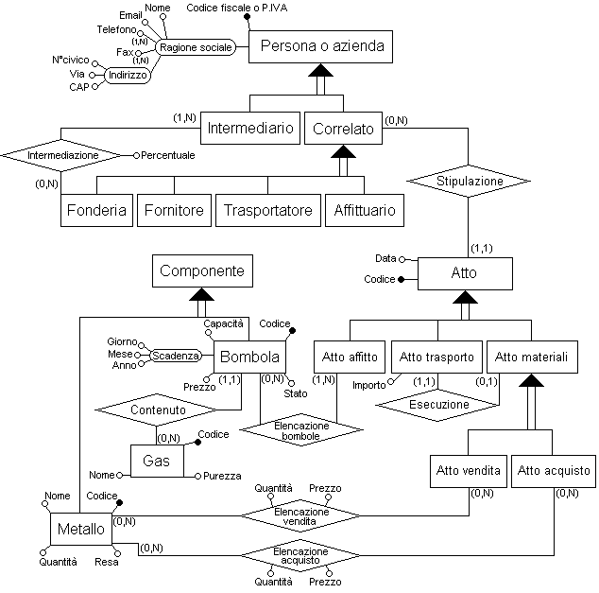
Analizzando gli schemi, abbiamo deciso di lasciare inalterata la relazione Stipulazione poiché ogni Correlato ha stipulato un Atto; di contro la relazione Elencazione è stata specializzata in Elencazione bombole, Elencazione vendita, Elencazione acquisto.

2.3 DIZIONARIO DEI DATI DELLE ENTITA’

Entità:

Nome entità | Descrizione | Attributi |  | Identificatore
Persona o azienda | Persona o azienda in contatto con la società | Nome (stringa),  Email (stringa),  Telefono (numerico),  Fax (numerico),  Numero civico (stringa),  Via (stringa),  CAP (numerico) |  | Partita IVA o codice fiscale (stringa)
Intermediario | Persona o azienda che fa da tramite tra la società di riciclaggio e la fonderia | “ |  | “
Correlato | Persona o azienda che ha stipulato un atto con la società | “ |  | “
Fonderia | Azienda che tratta l’acquisto di metallo dalla società | “ |  | “
Fornitore | Azienda o persona che tratta la vendita di metallo | “ |  | “
Affittuario | Azienda o persona che tratta l’affitto di bombole | “ |  | “
Trasportatore | Azienda o persona che si occupa del trasporto di metallo | “ |  | “
Atto | Contratto di affitto di bombole, di trasporto o di vendita o di acquisto di metallo | Data (data) |  | Codice (stringa)
Atto affitto | Contratto di affitto di bombole stipulato tra la società e un correlato | “ |  | “
Atto trasporto | Contratto di trasporto metallo dalla società alla fonderia o da un fornitore alla società | “  Importo (numerico) |  | “
Atto Materiale | Contratto di acquisto o vendita di metallo stipulato dalla società con un fornitore o fonderia | “ |  | “
Atto vendita | Contratto do vendita di metallo stipulato tra la società e una fonderia | “ |  | “
Atto acquisto | Contratto di acquisto di metallo stipulato tra la società e un fornitore | “ |  | “
Componente | Oggetto di vendita o acquisto o affitto definito in un atto | - |  | -
Bombola | Oggetto di affitto definito in un atto, contiene un gas | Capacità (numerico),  Prezzo (numerico),  Scadenza (data),  Stato (stringa) | Stato indica se la bombola è in affitto, disponibile all’affitto o vuota | Codice (stringa)
Gas | Tipo di contenuto di una bombola | Purezza (numerico),  Nome (stringa) | Purezza indica la percentuale di purezza del gas | Codice (stringa)
Metallo | Oggetto di acquisto o vendita definito in un atto e immagazzinato | Nome (stringa),  Quantità (numerico),  Resa (numerico) | Resa indica la resa termica del metallo | Codice (stringa)

2.4 DIZIONARIO DEI DATI DELLE RELAZIONI

Nome relazione | Descrizione | Entità coinvolte | Attributi
Intermediazione | Associa un intermediario alle fonderie per cui lavora | Intermediario (1,N)  Fonderia (0,N) | -Percentuale (numerico)  Indica la percentuale percepita dall’intermediario su una vendita di metallo
Stipulazione | Associa un atto all’azienda o persona che lo ha stipulato | Correlato (0,N)  Atto (1,1) | -
Esecuzione | Associa un atto di trasporto al relativo atto materiali | Atto materiali (0,1)  Atto trasporto (1,1) | -
Contenuto | Associa una bombola al suo contenuto (gas) | Bombola (1,1)  Gas (0,N) | -
Elencazione bombole | Associa all’atto di affitto le bombole relative | Atto affitto (1,N)  Bombola (0,N) | -
Elencazione vendita | Associa a un atto di vendita il metallo venduto | Metallo (0,N)  Atto vendita (1,N) | -Quantità (numerico)  Indica la quantità di ogni metallo  -Prezzo (numerico)  Indica il prezzo relativo
Elencazione acquisto | Associa a un atto di acquisto il metallo acquistato | Metallo (0,N)  Atto acquisto (1,N) | -Quantità (numerico)  Indica la quantità di ogni metallo  -Prezzo (numerico)  Indica il prezzo relativo

2.5 Vincoli non espimibili

Regole di vincolo
(RV1) Ad una Bombola deve essere associato uno stato:
- in affitto ← per indicare che una bombola è in affitto
- vuota ← per indicare che è vuota, va caricata e non è disponibile all’affitto
- disponibile ← per indicare che può essere affittata
(RV2) La percentuale di un Affittuario deve essere compresa tra 0 e 100
(RV3) La resa di un Metallo deve essere compresa tra 0 e 100
(RV4) La purezza di un Gas deve essere compresa tra 0 e 100
(RV5) La quantità in una Elencazione vendita o acquisto deve essere >0
(RV6) La quantità di un Metallo deve essere >=0
(RV7) Il prezzo di una Bombola deve essere >0
(RV8) La capacità di una Bombola deve essere >0
Regole di derivazione
(RD1) La quantità di un metallo si ottiene sottraendo le quantità specificate nelle relazioni di Elencazione vendita da quelle di acquisto.

- Gestione dei dati memorizzati nel DB
3.1 Specifiche sulle operazioni:

- Inserire una nuova fonderia
- Inserire un nuovo trasportatore
- Inserire un nuovo fornitore
- Inserire un nuovo affittuario
- Inserire un nuovo intermediario
- Stipulare un nuovo atto di vendita
- Stipulare un nuovo atto di acquisto
- Stipulare un nuovo atto di affitto
- Stipulare un nuovo atto di trasporto
- Calcolare per il mese corrente il totale delle entrate e delle uscite
- Visualizzare il numero di bombole vuote
- Visualizzare il numero di bombole non affittate
- Visualizzare le bombole scadute
- Visualizzare gli affittuari che hanno in dotazione bombole da più di un certo periodo
- Visualizzare gli atti che hanno associato un atto di trasporto
- Visualizzare tutti i metalli e relative quantità in magazzino

CARICO APPLICATIVO
L’Impresa è caratterizzata da 165 Persone o Aziende: di cui 15 Intermediari ,10 Fonderie,150 Correlati ,80 Fornitori e Affittuari,mentre i Trasportatori sono 5.
Ci sono 950 Atti di cui: 300 Atti di affitto,50 Atti trasporto, 600 Atti materiale ,100 Atti di vendita,500 Atti Acquisto.
Ci sono 45 componenti, caratterizzati da 20 bombole con contenuto uguale a 10,e 15 metalli.

Tavola dei volumi:
Concetto | Tipo | Volume
Persona o azienda | E | 165
Intermediario | E | 15
Correlato | E | 150
Fonderia | E | 10
Fornitore | E | 80
Affittuario | E | 80
Trasportatore | E | 5
Atto | E | 950
Atto affitto | E | 300
Atto trasporto | E | 50
Atto Materiale | E | 600
Atto vendita | E | 100
Atto acquisto | E | 500
Componente | E | 45
Bombola | E | 20
Gas | E | 10
Metallo | E | 15
Intermediazione | R | 25
Stipulazione | R | 950
Esecuzione | R | 50
Contenuto | R | 20
Elencazione bombole | R | 320
Elencazione vendita | R | 115
Elencazione acquisto | R | 515

Tavola delle operazioni:
Operazione | Frequenza | Tipo
1 | 1 volta all’anno | B
2 | 1 volta all’anno | B
3 | 10 volte all’anno | B
4 | 2 volte all’anno | B
5 | 5 volte all’anno | B
6 | 2 volte al mese | I
7 | 600 volte al mese | I
8 | 10 volte al mese | I
9 | 1 volta al mese | I
10 | 1 volta al mese | I
11 | 5 volte al mese | I
12 | 1 volta al mese | I
13 | 1 volta al mese | I
14 | 1 volta al mese | I
15 | 1 volta al mese | I
16 | 30 volte al mese | I

4.PROGETTAZIONE LOGICA
4.1)ANALISI DELLE RIDONDANZE

Eliminazione delle ridondanze:
Abbiamo rilevato una ridondanza sull’attributo Quantità dell’entità Metallo: questo valore si può calcolare dalla differenza dei valori degli attributi Quantità delle relazioni Elencazione acquisto e Elencazione vendita come specificato nella regola di derivazione RD1.
Le operazioni che coinvolgono questo attributo sono la n° 6, 7, 16.
Per ipotesi viene assunto che un nuovo atto di vendita viene stipulato in media 2 volte all’anno,invece un nuovo atto di vendita viene stipulato in media 3 volta all’anno.

Tavole degli accessi in presenza di ridondanza:

Operazione 6
Concetto | Costrutto | Accessi | Tipo
Metallo | Entità | 1 | L
Metallo | Entità | 1 | S
Elencazione vendita | Relazione | 2 | S

Operazione 7
Concetto | Costrutto | Accessi | Tipo
Metallo | Entità | 1 | L
Metallo | Entità | 1 | S
Elencazione acquisto | Relazione | 3 | S

Operazione 16
Concetto | Costrutto | Accessi | Tipo
Metallo | Entità | 15 | L

In presenza di ridondanza il costo delle varie operazioni (considerando doppio il costo di una scrittura rispetto a una lettura):

Op.6=7 (costo)* 2 (volte al mese)=14
Op.7=9 (costo)* 600 (volte al mese)=5400
Op.16=15 (costo)* 30 (volte al mese)=450
Totale= 5864

Tavole degli accessi in assenza di ridondanza:

Operazione 6
Concetto | Costrutto | Accessi | Tipo
Elencazione vendita | Relazione | 2 | S

Operazione 7
Concetto | Costrutto | Accessi | Tipo
Elencazione acquisto | Relazione | 3 | S

Operazione 16
Concetto | Costrutto | Accessi | Tipo
Elencazione vendita | Relazione | 115 | L
Elencazione acquisto | Relazione | 515 | L

In assenza di ridondanza il costo delle varie operazioni (considerando doppio il costo di una scrittura rispetto a una lettura):
Op.6=4 (costo)* 2 (volte al mese)=8
Op.7=6 (costo)* 600 (volte al mese)=3600
Op.16=630 (costo)* 30 (volte al mese)=18900
Totale= 22508

Di conseguenza riteniamo opportuno mantenere la ridondanza.

- ELIMINAZIONE DELLE GERARCHIE

Riguardo l’entità Persona o azienda abbiamo deciso di accorparla in Intermediario e Correlato, questo perché la generalizzazione è di tipo totale e ci sono operazioni che fanno riferimento distinto alle due entità figlie.
Riguardo l’entità Correlato modificata dalla prima eliminazione di gerarchia, abbiamo deciso per gli stessi motivi di accorparla nelle entità figlie: Trasportatore, Affittuario, Fornitore, Fonderia.
Riguardo l’entità Componente risulta evidente accorparla alle entità figlie poiché priva di attributi e poiché è stata aggiunta in fase di creazione di uno scheletro di schema durante la progettazione concettuale al solo scopo di favorire la divisione dello sviluppo dello schema in parti separate.
Riguardo all’entità Atto abbiamo deciso di accorparla in Atto affitto, Atto trasporto, Atto materiali poiché la generalizzazione è di tipo totale e l’operazione 14 ha un riferimento distinto all’entità atto di affitto, per distinguere inoltre gli atti di trasporto che non hanno elencazione di componenti.
Riguardo l’entità Atto materiali modificata dalla terza eliminazione di gerarchia, abbiamo invece deciso di accorpare le entità figlie Atto acquisto, Atto vendita nel padre poiché hanno caratteristiche comuni e le operazioni non fanno riferimenti distinti alle due entità.
Visto quest’ultimo accorpamento bisogna aggiungere la seguente regola di vincolo:
(RV9) Ogni Atto materiali deve essere associato alternativamente ad una Stipulazione di acquisto o vendita,Ogni atto di trasporto deve essere associato ad una stipuazione di trasporto,ogni atto di affitto deve essere associato ad una stipulazione di affitto.

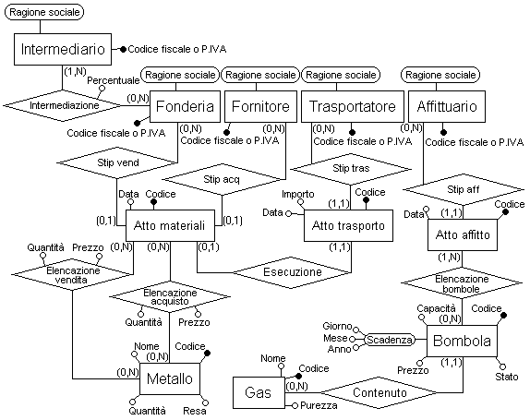

5.1 Accorpamenti e partizionamenti:

Date le caratteristiche comuni delle due relazioni Elencazione vendita e Elencazione acquisto: stesse entità coinvolte, stessi attributi , stessa cardinalità e significato logico simile, abbiamo deciso di accorparli in una relazione unica denominata Elencazione metalli.
Per mantenere una distinzione tra le due relazioni abbiamo deciso di porre i seguenti vincoli:
(RV10) Nell’elencazione di un acquisto la fonderia relativa deve essere nulla(uscite)
(RV11) Nell’elencazione di una vendita il fornitore relativo deve essere nullo(entrate)

5.2 Eliminazione degli attributi multivalore:

Le entità Intermediario, Fonderia, Fornitore, Affittuario e Trasportatore aventi gli attributi multivalore Telefono e Fax vengono partizionate come da schema seguente.

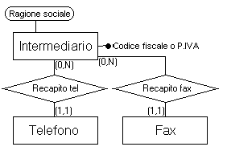

5.3 Elenco degli identificatori principali:

Nome entità | Identificatore
Intermediario | Partita IVA o codice fiscale (stringa)
Fonderia | Partita IVA o codice fiscale (stringa)
Fornitore | Partita IVA o codice fiscale (stringa)
Affittuario | Partita IVA o codice fiscale (stringa)
Trasportatore | Partita IVA o codice fiscale (stringa)
Atto affitto | Codice (stringa)
Atto trasporto | Codice (stringa)
Atto Materiale | Codice (stringa)
Bombola | Codice (stringa)
Gas | Codice (stringa)
Metallo | Codice (stringa)

5.4 SCHEMA RISTRUTTURATO
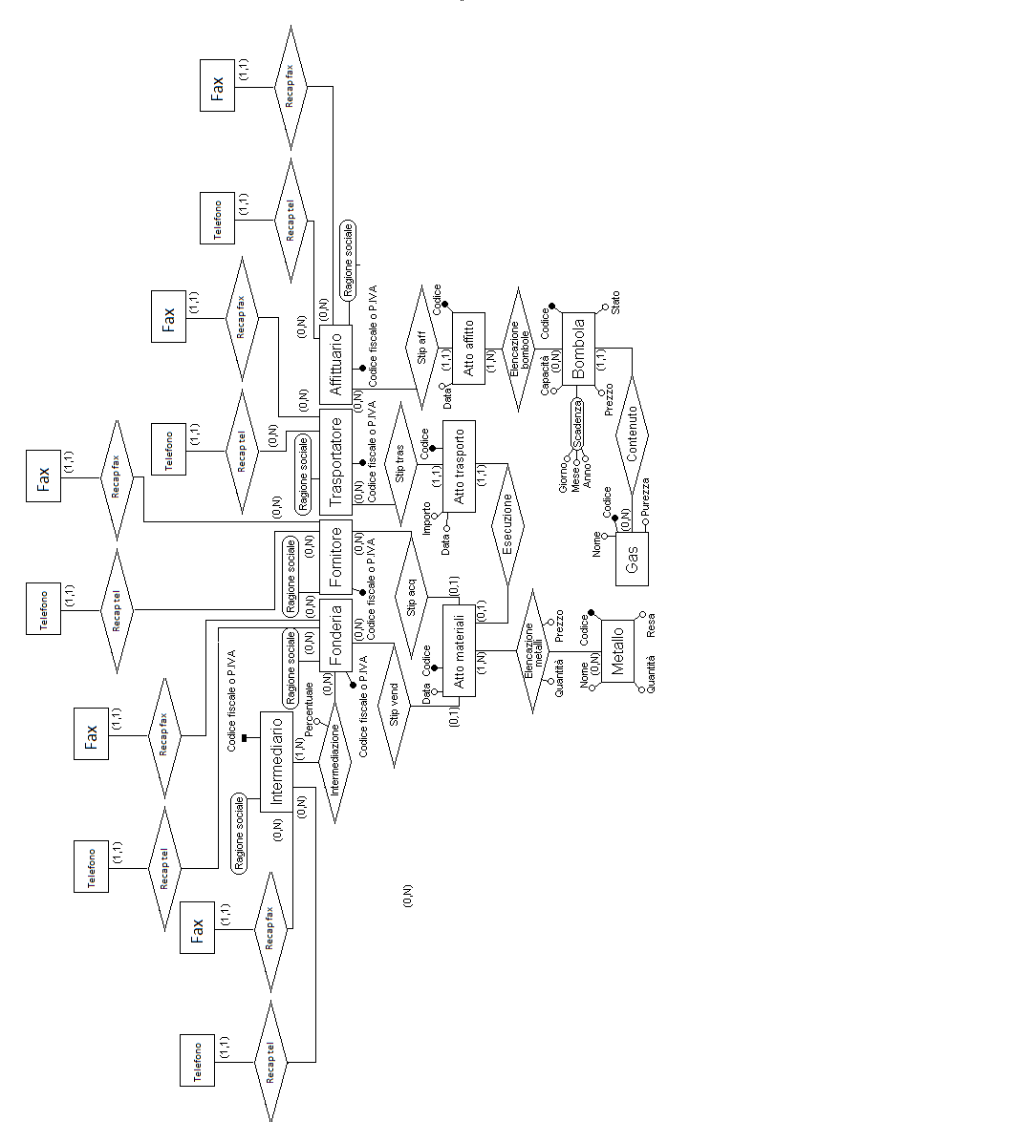

6.Normalizzazione

Associazioni:

Analizzando lo schema concettuale ristrutturato si nota che tutte le associazioni presenti sono in forma normale di Boyce e Codd perché binarie.

Entità:

Nome entità | Commento
Intermediario | Non esistono dipendenze non banali tra gli attributi. L’unica dipendenza presente è tra codice fiscale e ragione sociale (dipendenza banale).
Fonderia | Non esistono dipendenze non banali tra gli attributi. L’unica dipendenza presente è tra codice fiscale e ragione sociale (dipendenza banale).
Fornitore | Non esistono dipendenze non banali tra gli attributi. L’unica dipendenza presente è tra codice fiscale e ragione sociale (dipendenza banale).
Affittuario | Non esistono dipendenze non banali tra gli attributi. L’unica dipendenza presente è tra codice fiscale e ragione sociale (dipendenza banale).
Trasportatore | Non esistono dipendenze non banali tra gli attributi. L’unica dipendenza presente è tra codice fiscale e ragione sociale (dipendenza banale).
Atto affitto | Non presenta dipendenze non banali tra gli attributi data e codice.
Atto trasporto | Non presenta dipendenze non banali tra gli attributi data, importo e codice.
Atto Materiale | Non presenta dipendenze non banali tra gli attributi data e codice.
Bombola | Anche se non appare nelle specifiche formali, l’attributo prezzo potrebbe presentare una dipendenza funzionale non banale dagli attributi capacità e codice gas associato.  Correzione dello schema:  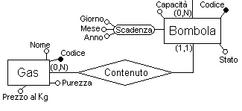  Riferendo l’attributo prezzo (inteso come prezzo al Kg) all’entità Gas lo schema non presenta più dipendenze funzionali.  Il prezzo della bombola viene calcolato come prezzo del gas relativo al Kg * capacità.  *Dato che la dipendenza funzionale non è visibile nelle specifiche formali ed è stata evidenziata come una possibile interpretazione dello schema abbiamo deciso di non modificare il codice SQL e i dati immessi nel DB, poiché questa modifica non cambierebbe in modo significativo lo scopo didattico del progetto.
Gas | Non presenta dipendenze non banali tra gli attributi nome, codice e purezza.
Metallo | Non presenta dipendenze non banali tra gli attributi resa, quantità, codice e nome.

Traduzione verso il modello relazionale

Entità – Relazione | Traduzione
Intermediario | Intermediario(CodPar, Nominativo, Email, NCiv, Via, Cap)
Fonderia | Fonderia(CodPar, Nominativo, Email, NCiv, Via, Cap)
Fornitore | Fornitore(CodPar, Nominativo, Email, NCiv, Via, Cap)
Affittuario | Affittuario(CodPar, Nominativo, Email, NCiv, Via, Cap)
Trasportatore | Trasportatore(CodPar, Nominativo, Email, NCiv, Via, Cap)
Atto affitto | AttoAffitto(Codice, Data, Affittuario)
Atto trasporto | AttoTrasporto(Codice, Data, Importo, Trasportatore, AttoMateriali)
Atto Materiali | AttoMateriali(Codice, Data, Fonderia, Fornitore)
Bombola | Bombola(Codice, Capacità, Scadenza, Stato, Prezzo, Gas)
Gas | Gas(Codice, Nome, Purezza)
Metallo | Metallo(Codice, Nome, Quantità, Resa)
Telefono Int | TelefonoInt(Numero, Intermediario)
Telefono For | TelefonoFor(Numero, Fornitore)
Telefono Fon | TelefonoFon(Numero, Fonderia)
Telefono Aff | TelefonoAff(Numero, Affittuario)
Telefono Tra | TelefonoTra(Numero, Trasportatore)
Fax Int | FaxInt(Numero, Intermediario)
Fax For | FaxFor(Numero, Fornitore)
Fax Fon | FaxFon(Numero, Fonderia)
Fax Aff | FaxAff(Numero, Affittuario)
Fax Tra | FaxTra(Numero, Trasportatore)
Intermediazione | Intermediazione(Intermediario, Fonderia, Percentuale)
Elencazione bombole | ElencazioneBom(Bombola, AttoAffitto)
Elencazione metalli | ElencazioneMet(Metallo, AttoMateriali, Quantità, Prezzo)

Traduzione | Vincoli di riferimento
Intermediario(CodPar, Nominativo, Email, NCiv, Via, Cap) | -
Fonderia(CodPar, Nominativo, Email, NCiv, Via, Cap) | -
Fornitore(CodPar, Nominativo, Email, NCiv, Via, Cap) | -
Affittuario(CodPar, Nominativo, Email, NCiv, Via, Cap) | -
Trasportatore(CodPar, Nominativo, Email, NCiv, Via, Cap) | -
AttoAffitto(Codice, Data, Affittuario) | Affittuario → Affittuario.CodPar
AttoTrasporto(Codice, Data, Importo, Trasportatore, AttoMateriali) | Trasportatore → Trasportatore.CodPar  AttoMateriali → AttoMateriali.Codice
AttoMateriali(Codice, Data, Fonderia, Fornitore) | Fonderia → Fonderia.CodPar  Fornitore → Fornitore.CodPar
Bombola(Codice, Capacità, Scadenza, Stato, Prezzo, Gas) | Gas → Gas.Codice
Gas(Codice, Nome, Purezza) | -
Metallo(Codice, Nome, Quantità, Resa) | -
TelefonoInt(Numero, Intermediario) | Intermediario → Intermediario.CodPar
TelefonoFor(Numero, Fornitore) | Fornitore → Fornitore.CodPar
TelefonoFon(Numero, Fonderia) | Fonderia → Fonderia.CodPar
TelefonoAff(Numero, Affittuario) | Affittuario → Affittuario.CodPar
TelefonoTra(Numero, Trasportatore) | Trasportatore → Trasportatore.CodPar
FaxInt(Numero, Intermediario) | Intermediario → Intermediario.CodPar
FaxFor(Numero, Fornitore) | Fornitore → Fornitore.CodPar
FaxFon(Numero, Fonderia) | Fonderia → Fonderia.CodPar
FaxAff(Numero, Affittuario) | Affittuario → Affittuario.CodPar
FaxTra(Numero, Trasportatore) | Trasportatore → Trasportatore.CodPar
Intermediazione(Intermediario, Fonderia, Percentuale) | Intermediario → Intermediario.CodPar  Fonderia → Fonderia.CodPar
ElencazioneBom(Bombola, AttoAffitto) | Bombola → Bombola.Codice  AttoAffitto → AttoAffitto.Codice
ElencazioneMet(Metallo, AttoMateriali, Quantità, Prezzo) | Metallo → Metallo.Codice  AttoMateriali → AttoMateriali.Codice

7.PROGETTAZIONE FISICA

7.1)DEFINIZIONE DELLO SCHEMA DEL DATABASE

create schema impresa;
use Impresa;

7.2)DEFINIZIONI DELLE TABELLE

create table intermediario(
codpar char(20) not null primary key,
nominativo char(30) not null,
email char(30),
nciv char(5),
via char(40),
cap numeric(5)
)
create table fonderia(
codpar char(20) not null primary key,
nominativo char(30) not null,
email char(30),
nciv char(5),
via char(40),
cap numeric(5)
)
create table fornitore(
codpar char(20) not null primary key,
nominativo char(30) not null,
email char(30),
nciv char(5),
via char(40),
cap numeric(5)
)
create table affittuario(
codpar char(20) not null primary key,
nominativo char(30) not null,
email char(30),
nciv char(5),
via char(40),
cap numeric(5)
)

create table trasportatore(
codpar char(20) not null primary key,
nominativo char(30) not null,
email char(30),
nciv char(5),
via char(40),
cap numeric(5)
)

create table attoAffitto(
codice char(10) not null primary key,
data date not null,
affittuario char(20) references affittuario(codpar)
)

create table attoMateriali(
codice char(10) not null primary key,
data date not null,
fonderia char(20) references fonderia(codpar),
fornitore char(20) references fornitore(codpar),
check((fonderia is null and fornitore is not null)or(fonderia is not null and fornitore is null))
)
create table attoTrasporto(
codice char(10) not null primary key,
data date not null,
importo numeric(8) not null,
trasportatore char(20) not null references trasportatore(codpar),
attoMateriali char(10) not null references attoMateriali(codice)
)
create table telefonoInt(
numero numeric(18) not null primary key,
intermediario char(20) not null references intermediario(codpar)
)
create table faxInt(
numero numeric(18) not null primary key,
intermediario char(20) not null references intermediario(codpar)
)
create table faxFor(
numero numeric(18) not null primary key,
fornitore char(20) not null references fornitore(codpar)
)
create table telefonoFor(
numero numeric(18) not null primary key,
fornitore char(20) not null references fornitore(codpar)
)
create table telefonoFon(
numero numeric(18) not null primary key,
fonderia char(20) not null references fonderia(codpar)
)
create table faxFon(
numero numeric(18) not null primary key,
fonderia char(20) not null references fonderia(codpar)
)
create table faxAff(
numero numeric(18) not null primary key,
affittuario char(20) not null references affittuario(codpar)
)
create table telefonoAff(
numero numeric(18) not null primary key,
affittuario char(20) not null references affittuario(codpar)
)
create table telefonoTra(
numero numeric(18) not null primary key,
trasportatore char(20) not null references trasportatore(codpar)
)

create table faxTra(
numero numeric(18) not null primary key,
trasportatore char(20) not null references trasportatore(codpar)
)

create table gas(
codice char(10) not null primary key,
nome char(15) not null,
purezza numeric(3) not null,
check(purezza>=0 and purezza<=100)
)
create table bombola(
codice char(10) not null primary key,
capacita numeric(3) not null,
check(capacita>0),
scadenza date not null,
stato char(15),
check(stato='vuota' or stato='disponibile' or stato='in affitto'),
prezzo numeric(7),
check(prezzo>0),
gas char(10) not null references gas(codice)
)
create table metallo(
codice char(10) not null primary key,
nome char(15) not null,
quantita numeric(6) not null,
check(quantita>=0),
resa numeric(3),
check(resa>=0 and resa<=100)
)
create table intermediazione(
intermediario char(20) not null references intermediario(codpar),
fonderia char(20) not null references fonderia(codpar),
primary key(intermediario, fonderia),
percentuale numeric(3),
check(percentuale>=0 and percentuale<=100)
)
create table elencazioneBom(
bombola char(10) not null references bombola(codice),
attoAffitto char(10) not null references attoAffitto(codice),
primary key(bombola, attoAffitto)
)
create table elencazioneMet(
metallo char(10) not null references metallo(codice),
attoMateriali char(10) not null references attoMateriali(codice),
primary key(metallo, attoMateriali),
quantita numeric(6) not null,
check(quantita>0),
prezzo numeric(8) not null,
check(prezzo>0)
)

8. Formulazione delle interrogazioni

  - Inserire una nuova fonderia :
insert into fonderia(codpar, nominativo, email, nciv, via, cap) values(…)

Per ogni telefono e fax:
insert into telefonoFon(numero, fonderia) values(…)
insert into faxFon(numero, fonderia) values(…)

  - Inserire un nuovo trasportatore
insert into trasportatore(codpar, nominativo, email, nciv, via, cap) values(…)
Per ogni telefono e fax:
insert into telefonoTra(numero, trasportatore) values(…)
insert into faxTra(numero, trasportatore) values(…)

  - Inserire un nuovo fornitore
insert into fornitore(codpar, nominativo, email, nciv, via, cap) values(…)
Per ogni telefono e fax:
insert into telefonoFor(numero, fornitore) values(…)
insert into faxFor(numero, fornitore) values(…)

  - Inserire un nuovo affittuario
insert into affittuario(codpar, nominativo, email, nciv, via, cap) values(…)
Per ogni telefono e fax:
insert into telefonoAff(numero, affittuario) values(…)
insert into faxAff(numero, affittuario) values(…)

  - Inserire un nuovo intermediario
insert into intermediario(codpar, nominativo, email, nciv, via, cap) values(…)
insert into intermediazione(intermediario, fonderia, percentuale) values(…)
Per ogni telefono e fax:
insert into telefonoInt(numero, intermediario) values(…)
insert into faxInt(numero, intermediario) values(…)

  - Stipulare un nuovo atto di vendita
insert into attoMateriali(codice, data, fonderia, fornitore)
values(…, null)
per ogni metallo:
insert into elencazioneMet(metallo, attoMateriali, quantita, prezzo)
values(…, <costo>)
update metallo set quantita = quantita – <quantità venduta>
where codice = <codice metallo>

  - Stipulare un nuovo atto di acquisto
insert into attoMateriali(codice, data, fonderia, fornitore)
values(…, null, …)
Per ogni metallo:
insert into elencazioneMet(metallo, attoMateriali, quantita, prezzo) values(…, <costo>)
update metallo set quantita = quantita – <quantità venduta>
where codice = <codice metallo>

  - Stipulare un nuovo atto di affitto
insert into attoAffitto(codice, data, affittuario) values(…)
Per ogni bombola:
insert into elencazioneBom(bombola, attoAffitto) values(…)
update bombola set stato=’in affitto’ where codice = <codice bombola>

  - Stipulare un nuovo atto di trasporto
insert into attoTrasporto(cod-ice, data, importo, trasportatore, attoMateriali) values(…)

  - Visualizzare il numero di bombole vuote
select count(*) from bombola where stato=’vuota’

  - Visualizzare il numero di bombole non affittate
select count(*) from bombola where stato<>’in affitto’

  - Visualizzare le bombole scadute
select codice from bombola where scadenza< <data attuale>

13.Visualizzare gli affittuari che hanno in dotazione bombole da più di un certo periodo
select Af.codpar, max(At.data) as Data
from affittuario Af join attoAffitto At on Af.codpar=At.affittuario
where data<= <data riferimento> group by codpar

14.Visualizzare gli atti che hanno associato un atto di trasporto
select distinct M.codice from attoMateriali M join attoTrasporto T on M.codice=T.attoMateriali

15.Visualizzare tutti i metalli e relative quantità in magazzino
select codice, nome, quantita from metallo

